1. De Izquierda a derecha, hacia abajo.

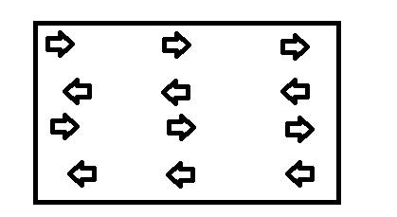

1. De Derecha a Izquierda, hacia abajo.

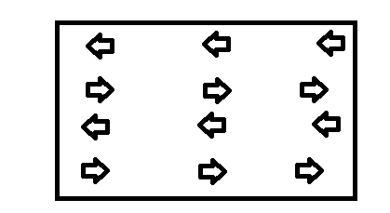

1. De Abajo hacia arriba, Izquierda a derecha.

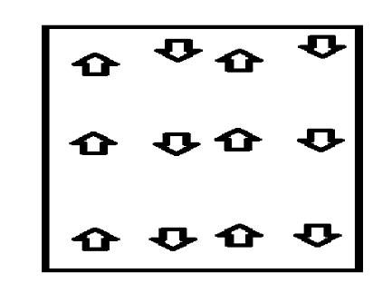

1. De arriba hacia abajo, de Derecha a Izquierda.

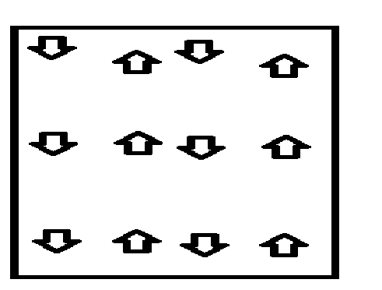

1. Diagonal superior y luego inferior.

